SECRETARIA DE URBANISMO
DIÁRIO OFICIAL DO MUNICÍPIO DE
Caraguatatuba
Ano IX • nº1914 • quarta-feira, 24 de junho de 2026 • Diário Oficial Eletrônico do Município de Caraguatatuba • www.caraguatatuba.sp.gov.br
ATOS OFICIAIS DO PODER EXECUTIVO
───────────────────────────────────
EDITAL - CHAMAMENTO PÚBLICO
A PREFEITURA MUNICIPAL DA ESTÂNCIA BALNEÁRIA DE CARAGUATATUBA, através da sua SECRETARIA DE URBANISMO, representada pelo Sr. Arq. ANTÔNIO CÉSAR DE LIMA ABBOUD, Secretário Municipal de Urbanismo, no uso das atribuições que lhes são conferidas por lei, faz saber por este EDITAL e torna público para conhecimento geral de todos, que nos termos constantes do Processo Administrativo nº 50.370/2025, a empresa WT STEAK & BURGUER LTDA, Pessoa Jurídica de Direito Privado, inscrita no CNPJ/MF sob o nº 63.567.538/0001-00, com sede na Rua Engenheiro João Fonseca, nº 173 – Loja 09, Centro, Caraguatatuba – SP, CEP 11660-200, apresentou pedido para instalação de Parklet na Avenida Anchieta, nº 993, Centro. Assim, conforme o disposto no art. 12, § 1º, do Decreto Municipal nº 1.955, de 12 de abril de 2.024, fica aberto o prazo de 10 (dez) dias corridos, contados da data da referida publicação, para eventuais manifestações de interesse em relação à respectiva instalação.
Arq. ANTÔNIO CÉSAR DE LIMA ABBOUD
Secretário Municipal de Urbanismo
───────────────────────────────────
PUBLICAÇÃO DE EDITAL
A PREFEITURA MUNICIPAL DA ESTÂNCIA BALNEÁRIA DE CARAGUATATUBA, através da sua SECRETARIA DE URBANISMO, representado pelo Sr. Arq. Antonio César de Lima Abboud, Secretário Municipal de Urbanismo, no uso das atribuições que lhes são conferidas por lei, faz saber por este EDITAL, expedido em conformidade com o artigo 529, da Lei Complementar nº 1.144/80 c/c artigo 12 da Lei de nº 969/75, que consta o Auto de infração nº 50154 (Processo Interno n.º 15.548/2.026) aplicado em face do proprietário do imóvel localizado na Rua José Bonifácio Andrada e Silva – esq. c/ Rua Pedro A Cabral, 100 – Lote: P/37 - Quadra: 64 - Bairro: Poiares – identificação de n.º 05.081.059, neste município de Caraguatatuba-SP, por construção sem projeto aprovado, cujo valor da multa é de 630 VRM’s. Concede-se o prazo de 20 dias para interposição de recurso no Setor de Protocolo, na Prefeitura Municipal da Estância Balneária de Caraguatatuba, à Rua Luiz Passos Júnior, nº 50, Centro, Caraguatatuba-SP - CEP 11660-270.
───────────────────────────────────
PUBLICAÇÃO DE EDITAL
A PREFEITURA MUNICIPAL DA ESTÂNCIA BALNEÁRIA DE CARAGUATATUBA, através da sua SECRETARIA DE URBANISMO, representado pelo Sr. Arq. Antonio César de Lima Abboud, Secretário Municipal de Urbanismo, no uso das atribuições que lhes são conferidas por lei, faz saber por este EDITAL, expedido em conformidade com o artigo 529, da Lei Complementar nº 1.144/80 c/c artigo 12 da Lei de nº 969/75, que consta o Auto de infração nº 50174 (Processo Interno n.º 18.620/2.026) aplicado em face do proprietário/possuidor do imóvel localizado na Rua Ver. Antonio Cruz Arouca – Lote: N/C - Quadra: N/C - Bairro: Indaiá – CPF de n.º 161.641.228-30, neste município de Caraguatatuba-SP, por construção sem projeto aprovado, cujo valor da multa é de 630 VRM’s. Concede-se o prazo de 20 dias para interposição de recurso no Setor de Protocolo, na Prefeitura Municipal da Estância Balneária de Caraguatatuba, à Rua Luiz Passos Júnior, nº 50, Centro, Caraguatatuba-SP - CEP 11660-270.
───────────────────────────────────
PUBLICAÇÃO DE EDITAL
A PREFEITURA MUNICIPAL DA ESTÂNCIA BALNEÁRIA DE CARAGUATATUBA, através da sua SECRETARIA DE URBANISMO, representado pelo Sr. Arq. Antonio César de Lima Abboud, Secretário Municipal de Urbanismo, no uso das atribuições que lhes são conferidas por lei, faz saber por este EDITAL, expedido em conformidade com o artigo 529, da Lei Complementar nº 1.144/80 c/c artigo 297 da Lei Complementar nº 42/11, que consta o Auto de infração nº 49377 (Processo Interno n.º 15.544/2.026) aplicado em face do proprietário do imóvel localizado na Rua Chile – Lote: 04 - Quadra: D - Bairro: Massaguaçú – identificação de n.º 08.185.015, neste município de Caraguatatuba-SP, por desrespeito ao embargo administrativo, cujo valor da multa é de 315 VRM’s. Concede-se o prazo de 20 dias para interposição de recurso no Setor de Protocolo, na Prefeitura Municipal da Estância Balneária de Caraguatatuba, à Rua Luiz Passos Júnior, nº 50, Centro, Caraguatatuba-SP - CEP 11660-000.
───────────────────────────────────
PUBLICAÇÃO DE EDITAL
A PREFEITURA MUNICIPAL DA ESTÂNCIA BALNEÁRIA DE CARAGUATATUBA, através da sua SECRETARIA DE URBANISMO, representado pelo Sr. Arq. Antonio César de Lima Abboud, Secretário Municipal de Urbanismo, no uso das atribuições que lhes são conferidas por lei, faz saber por este EDITAL, expedido em conformidade com o artigo 529, da Lei municipal n.º 1.144/80 c/c artigo 12 da Lei nº 969/75 e artigo 295 inciso II da Lei Complementar Municipal 42/11, que consta o Auto de Embargo de n.º 50155 (Processo Interno n.º 15.549/2026) aplicado em face do proprietário do imóvel localizado na Rua José Bonifácio Andrada e Silva – esq. c/ Rua Pedro A. Cabral, 100 – Lote: P/37 - Quadra: 64 - Bairro: Poiares – identificação de n.º 05.081.059, neste município de Caraguatatuba-SP autuado por obra embargada. Concede-se o prazo de 20 dias para interposição de recurso no Setor de Protocolo, na Prefeitura Municipal da Estância Balneária de Caraguatatuba, à Rua Luiz Passos Júnior, nº 50, Centro, Caraguatatuba-SP - CEP 11660-270.
───────────────────────────────────
PUBLICAÇÃO DE EDITAL
A PREFEITURA MUNICIPAL DA ESTÂNCIA BALNEÁRIA DE CARAGUATATUBA, através da sua SECRETARIA DE URBANISMO, representado pelo Sr. Arq. Antonio César de Lima Abboud, Secretário Municipal de Urbanismo, no uso das atribuições que lhes são conferidas por lei, faz saber por este EDITAL, expedido em conformidade com o artigo 529, da Lei municipal n.º 1.144/80 c/c artigo 12 da Lei nº 969/75 e artigo 295 inciso II da Lei Complementar
Municipal 42/11, que consta o Auto de Embargo de n.º 48537 (Processo Interno n.º 21.925/2026) aplicado em face do proprietário do imóvel localizado na Rua Domingos Martins Cabreira – Lote: 12 - Quadra: 22 - Bairro: Baln. Mar Azul – identificação de n.º 09.665.032, neste município de Caraguatatuba-SP autuado por obra embargada. Concede-se o prazo de 20 dias para interposição de recurso no Setor de Protocolo, na Prefeitura Municipal da Estância Balneária de Caraguatatuba, à Rua Luiz Passos Júnior, nº 50, Centro, Caraguatatuba-SP - CEP 11660-270.
───────────────────────────────────
SECRETARIA DE FAZENDA
───────────────────────────────────
Publicação para atendimento a Receita Federal
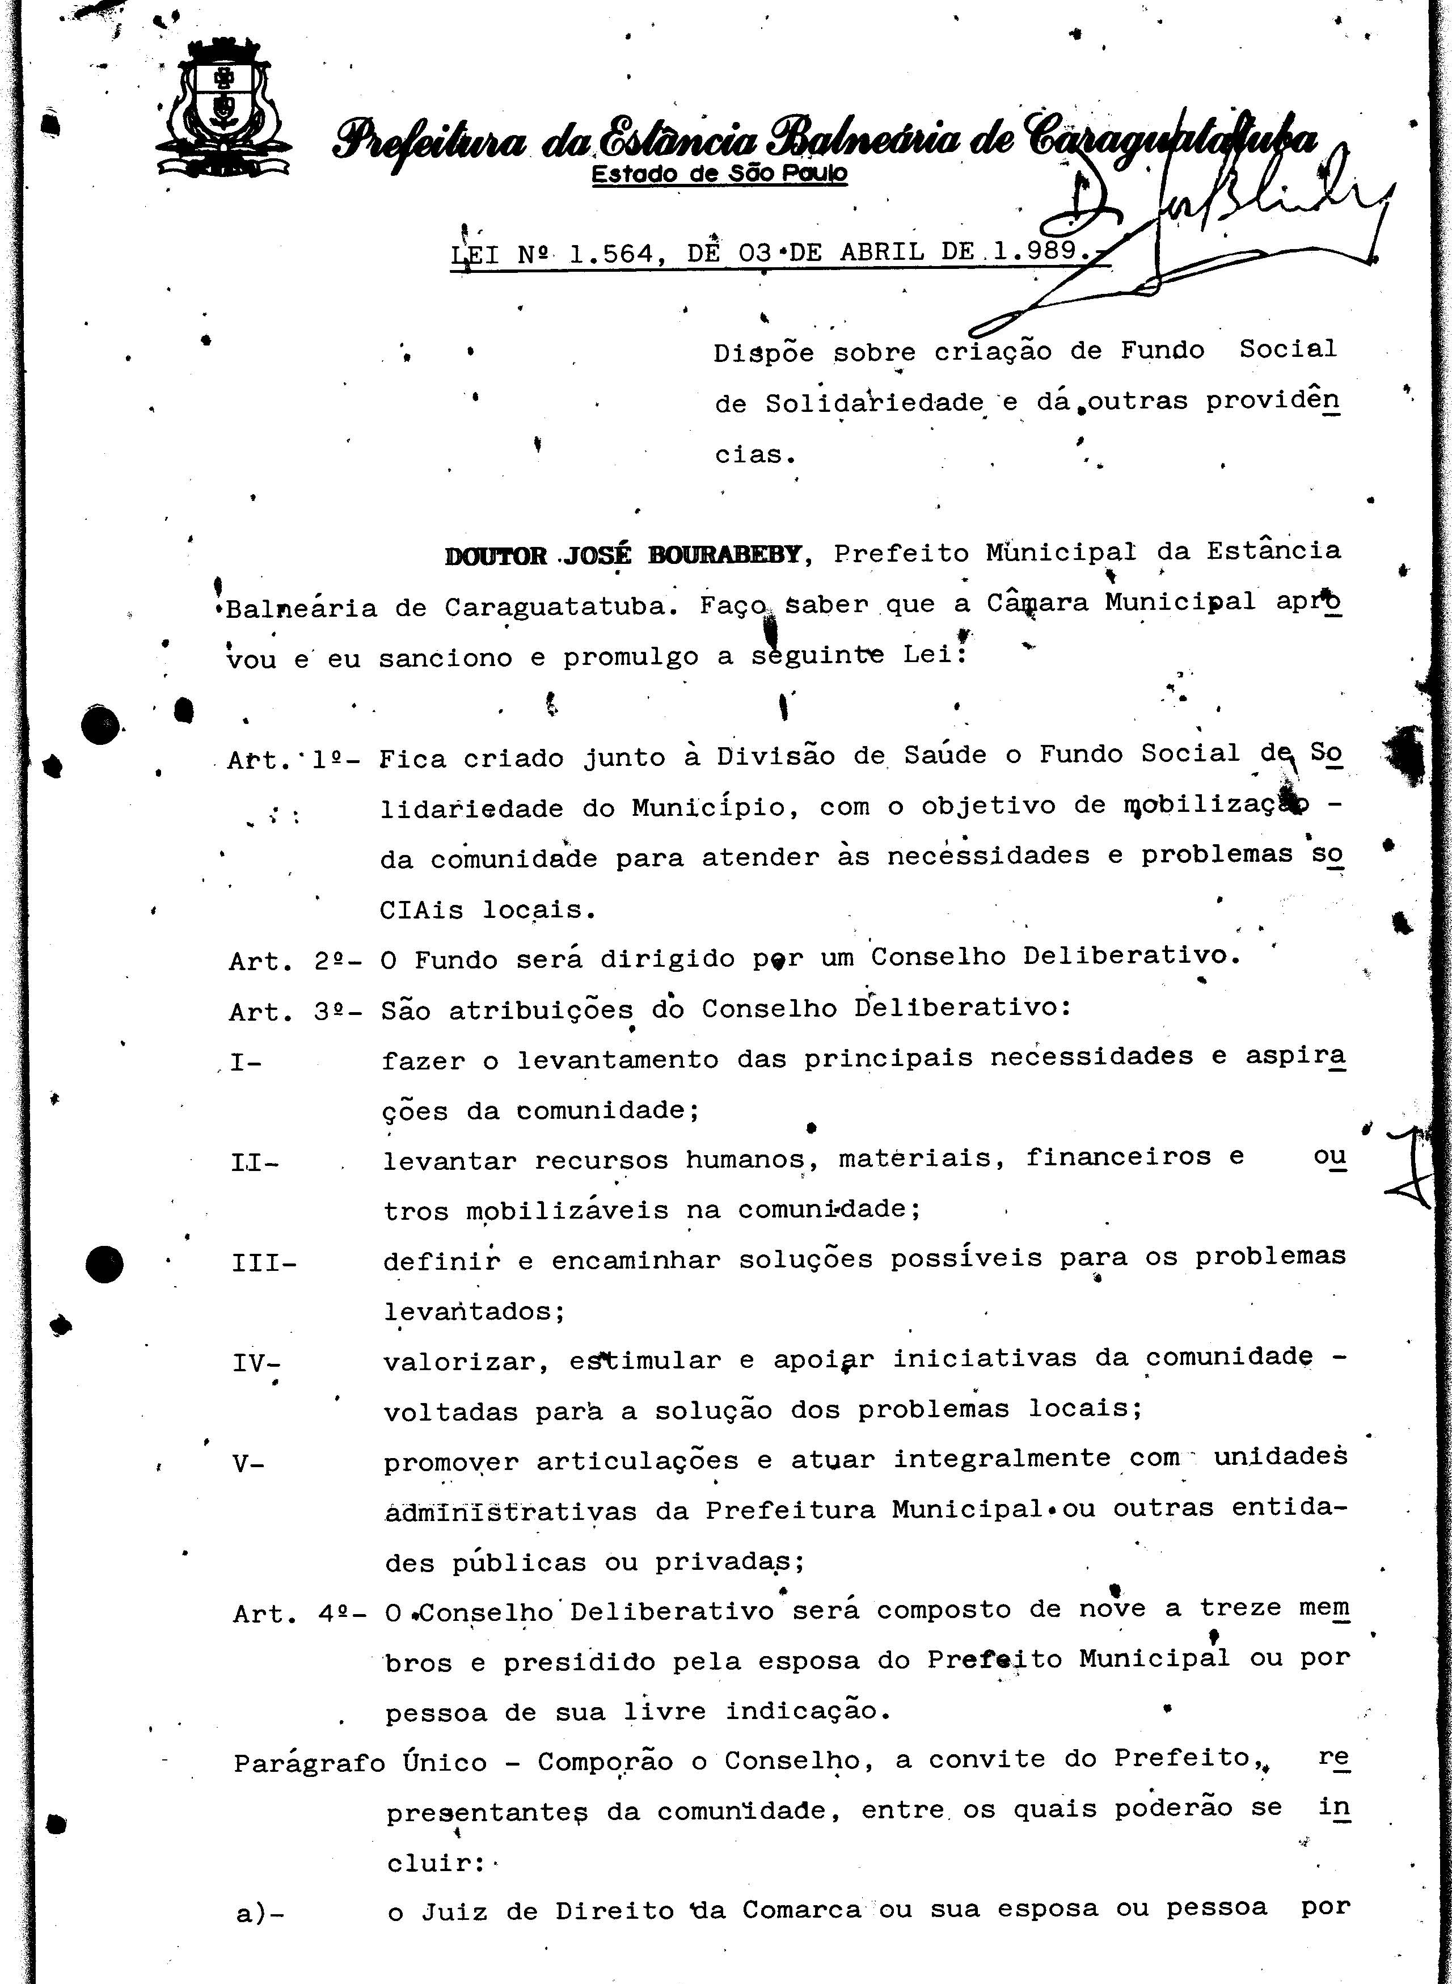

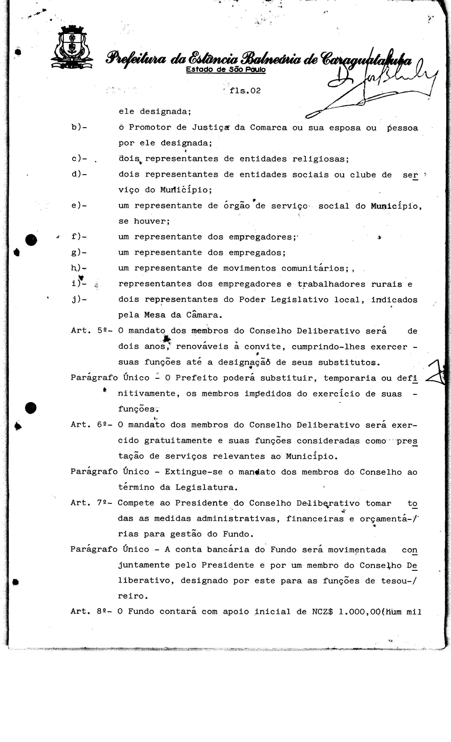

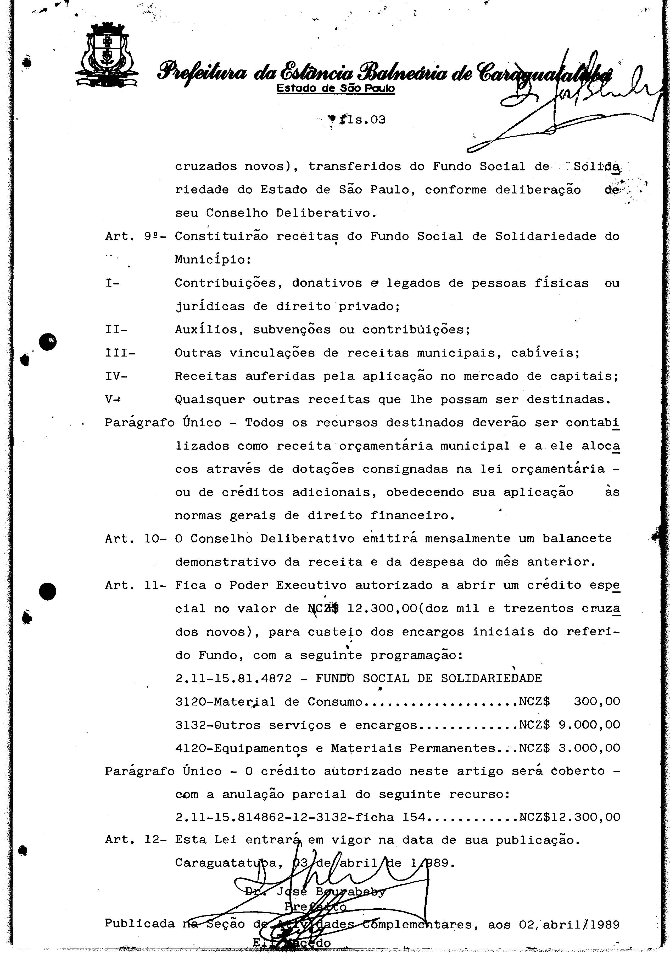
───────────────────────────────────
CONSELHO MUNICIPAL DA PESSOA COM DEFICIÊNCIA - COMDEFI
───────────────────────────────────
EDITAL COMDEFI Nº 4/2026 - PROCESSO ELEITORAL
ELEIÇÃO DE CONSELHEIROS REPRESENTANTES DA SOCIEDADE CIVIL
PARA GESTÃO 2026/2029
DISPÕE DA DIVULGAÇÃO DA LISTA DEFINITIVA DAS INSCRIÇÕES DE CANDIDATURAS PARA ELEIÇÃO DE CONSELHEIROS REPRESENTANTES DA SOCIEDADE CIVIL PARA GESTÃO 2026/2029 HOMOLOGADAS PELA COMISSÃO ELEITORAL.
A Presidente do Conselho Municipal da Pessoa com Deficiência de Caraguatatuba – COMDEFI, no uso de suas atribuições legais e regimentais, torna público o presente Edital de Processo Eleitoral para escolha dos Conselheiros representantes da Sociedade Civil, nos termos da Lei Municipal nº 1.043, de 15 de outubro de 2003, com as alterações promovidas pelas Leis Municipais nº 1.892, de 02 de dezembro de 2010, e nº 2.271, de 1º de março de 2016, em conformidade com o Decreto Municipal nº 1.356, de 18 de novembro de 2020, que aprovou o Regimento Interno do COMDEFI, e decisão da Comissão Eleitoral nomeada pela Resolução COMDEFI nº 06, de 11 de junho de 2026:
Art. 1º Tendo em vista que não foi interposto nenhum recurso para impugnação das candidaturas torna pública a lista dos candidatos homologados neste Processo Eleitoral estabelecidos por ordem de inscrição, e divididos por vagas dos seguimentos:
➢ Candidaturas representantes do seguimento: ASSOCIAÇÕES DE ATENDIMENTO E DEFESA DAS PESSOAS COM DEFICIÊNCIA (art. 7º e 10, §1º I do Edital n. 1/2026)
Inscrição n. | Nome |  | Nome Cédula
007 | ASSOCIAÇÃO LAR SÃO FRANCISCO DE ASSIS  Representantes: LUIZ OTÁVIO PAES e  ELIZANDRA PEREIRA DE ANDRADE |  | LAR SÃO FRANCISCO DE ASSIS  Representantes: Titular LUIZ OTÁVIO e Suplente ELIZANDRA
009 | ASSOCIAÇÃO DE APOIO AO DESENVOLVIMENTO HUMANO – ACALENTO  Representantes: JOÃO GUSTAVO ÂNGELO e KARINA MARTINEZ MELLO |  | ACALENTO  Representantes: Titular JOÃO GUSTAVO e Suplente KARINA
013 | ASSOCIAÇÃO DE PAIS E AMIGOS DOS EXCEPCIONAIS DE CARAGUATATUBA – APAE  Representantes: IVONE DE SOUZA MIRANDA e GRAZIELA MACEDO RIBEIRO DE ANDRADE |  | APAE  Representantes: Titular IVONE e  Suplente GRAZI
➢ Candidaturas representantes do seguimento: ASSOCIAÇÕES CIVIS, COM INTERESSE NA POLÍTICA DE ATENDIMENTO (art. 8º e 10, §1º II do Edital n. 1/2026)
Inscrição n. | Nome | Nome Cédula
014 | CASA DA CRIANÇA DE CARAGUATATUBA SP/ - CASA BEIJA FLOR  Representantes: ALEXANDRA MANOEL DE FARIA SANTOS e LUNA SALES FERREIRA BARBOSA | CASA BEIJA FLOR  Representantes:Titular ALEXANDRA e Suplente LUNA
➢ Candidaturas representantes do seguimento: PESSOA FÍSICA COM DEFICIÊNCIA - PcD OU
SEM DEFICIÊNCIA (art. 9º e 10, §1º III e IV do Edital n. 1/2026)
PESSOA FÍSICA COM DEFICIÊNCIA - PcD
Inscrição n. | Nome | Nome Cédula
001 | SABRINA EVELY DE SOUSA | SABRINA EVELY
002 | CAROLINA DOS SANTOS CORDEIRO DA SILVA | CAROLINA CORDEIRO
003 | MARÇAL LEME DA COSTA | MARÇAL
004 | IRENE CINTRA | IRENE
006 | ODIR DE ALMEIDA VEIGA | ODIR VEIGA
012 | GIVALDO GOMES DOS SANTOS | BECA
PESSOA FÍSICA SEM DEFICIÊNCIA
Inscrição n. | Nome | Nome Cédula
005 | LAERTE MENDONÇA | LAERTE
008 | MARCELLA DE CÁSSIA JORGE LOPES | MARCELLA
010 | GLORIA APARECIDA DOS SANTOS BORGES TOMAS | GLORIA BORGES
011 | EMIDIO BORGES TOMAS | EMIDIO BORGES
015 | VERA APARECIDA DE MOURA | VERA MOURA
016 | SIMONE ARRUDA SOARES | SIMONE ARRUDINHA

Art. 2º Conforme Cronograma do Processo Eleitoral previsto no Art. 4º do Edital nº 2/2026 a ELEIÇÃO será no dia 14/07/2026 das 8h às 16h na sede do COMDEFI na SEPEDI, localizada na Rua Jorge Burihan, 10 Jardim Jaqueira, Caraguatatuba – SP.
Art. 3º. O presente Edital entra em vigor na data de sua publicação no Diário Oficial Eletrônico do Município de Caraguatatuba.
Caraguatatuba, 24 de Junho de 2026.
PRISCILA MORAES LOPES
PRESIDENTE DO CONSELHO MUNICIPAL DA PESSOA COM DEFICIÊNCIA – COMDEFI DE CARAGUATATUBA
───────────────────────────────────
CONSELHO MUNICIPAL DE SAÚDE - COMUS
───────────────────────────────────
RESULTADO DA VOTAÇÃO POR UNIDADE
ELEIÇÃO DOS CONSELHOS GESTORES DE UNIDADE - CGU
Biênio 2026-2028
A Comissão Eleitoral e a Mesa Diretora do Conselho Municipal de Saúde de Caraguatatuba - COMUS, torna público o Resultado final das eleições dos membros dos Conselhos Gestores de Unidade (CGU) para o biênio 2026-2028, em conformidade com o processo eleitoral vigente.
O detalhamento dos membros dos segmentos dos Usuários e Trabalhadores, segregado por unidades de saúde, encontra-se especificado nos quadros abaixo:
NOME | UNIDADE | SEGMENTO | TIT/SUP
AGUEDA PRADO DE JESUS | Tabatinga | Usuário | Titular
ALDEMIR AVELINO DA CONCEIÇÃO | Tabatinga | Usuário | Titular
ALINE BEATRIZ BONAFINI | Tabatinga | Trabalhador | Titular
IARA DE FATIMA SILVA SANTOS | Tabatinga | Trabalhador | Suplente
LIGIA CORREA RIBEIRO VICO | Massaguaçu | Usuário | Titular
CARLOS DE OLIVEIRA | Massaguaçu | Usuário | Titular
PAULO ROBERTO RIBEIRO SILVA | Massaguaçu | Usuário | Suplente
CRISTINA MAYUME KOYAMA | Massaguaçu | Trabalhador | Titular
LUIZ CARLOS PIRAGIBE | PA Massaguaçu | Usuário | Titular
LUCY APARECIDA RIZZI | PA Massaguaçu | Usuário | Titular
FABIOLA DA CONCEIÇÃO TRIVEL | PA Massaguaçu | Trabalhador | Titular
DIOGO RIBEIRO DOS SANTOS PIRES | PA Massaguaçu | Trabalhador | Suplente
LUCIA HELENA FRANCELINO FERNANDEZ NUNES | Jetuba | Usuário | Titular
SÔNIA REGINA CASANOVA QUIRINO | Jetuba | Usuário | Titular
LEONARDO SANTOS GOMES | Jetuba | Usuário | Suplente
MARCO ANTONIO DE RISO | Jetuba | Usuário | Suplente
ALEXANDRE FERNANDES BINA | Jetuba | Trabalhador | Titular
FABIANA ALVES DOS SANTOS | Casa Branca | Usuário | Titular
ANA MARIA PEDRINA LOURENÇO DE ALMEIDA | Casa Branca | Usuário | Titular
ROSANGELA FORTUNATO RODRIGUES LEITE | Casa Branca | Usuário | Suplente
LUCAS JULIEN DE CARVALHO | Casa Branca | Trabalhador | Titular
PRISCILA APARECIDA DELFIM REIS | Casa Branca | Trabalhador | Suplente
ROSA MARIA DOS SANTOS | CAPS II | Usuário | Titular
IRENE DO NASCIMENTO | CAPS II | Usuário | Titular
GABRIELA DOS SANTOS QUIRINO | CAPS II | Trabalhador | Titular
SANDRO DE OLIVEIRA ROSA | CAPS II | Trabalhador | Suplente
JULIA DE FATIMA UMBELINO | Sumaré | Usuário | Titular
DÉBORA SANTOS DA SILVA | Sumaré | Usuário | Titular
MARIA CRISTINA BORGENS DA SILVA | Sumaré | Usuário | Suplente
GUILHERME ALVES DE ARAUJO | Sumaré | Usuário | Suplente
CLAUDIA MESQUITA RODRIGUES | Sumaré | Trabalhador | Titular
JAIME DO NASCIMENTO | UAMI | Usuário | Titular
ALINE APARECIDA PRETI SALES | UAMI | Usuário | Titular
JULIA ESTER DE MELO FARIAS | UAMI | Trabalhador | Titular
JAQUELINE FELIX DO ESPIRITO SANTO | UAMI | Trabalhador | Suplente
ROSANGELA CHACON DOMINGOS | Protege | Usuário | Titular
DANIELA BANDEIRA VAZ | Protege | Trabalhador | Titular
NILO PERES DE OLIVEIRA NETO | Protege | Trabalhador | Suplente
DAIANE DO CARMO BRIENCE | CAPS infantil | Usuário | Titular
DAYANE PRISCILA DA SILVA OLIVEIRA | CAPS infantil | Usuário | Titular
JAMILLE BOTELHO DOS SANTOS | CAPS infantil | Trabalhador | Titular
MILENA THALIA DIAS DA CRUZ | Jaraguazinho | Usuário | Titular
ANA MARIA NOVAIS VIANA | Jaraguazinho | Usuário | Titular
CARINA LUANA DA SILVA DO NASCIMENTO | Jaraguazinho | Usuário | Suplente
ANA LUCIA NUNES DE SOUZA | Jaraguazinho | Trabalhador | Titular
MARCIA MARIA DE FÁTIMA | Jaraguazinho | Trabalhador | Suplente
LAUDICEIA APARECIDA DOS SANTOS | Rio do Ouro | Usuário | Titular
JULIO CEZAR DOS SANTOS FREITAS | Rio do Ouro | Trabalhador | Suplente
ERIKA GUIMARÃES DOS SANTOS DE MORAIS | Rio do Ouro | Trabalhador | Titular
JURCILEI APARECIDA PEREIRA | CEM/CEO | Usuário | Titular
JOANNA CATHARINA SANTOS PINTO | CEM/CEO | Usuário | Titular
CLAUDIA REGINA IVANOV BALAZS | CEM/CEO | Trabalhador | Titular
ELMA CRISTINA MARTINS | CEM/CEO | Trabalhador | Suplente
EDSON DE PAULA BARBOSA | UPA Centro | Usuário | Titular
FRANCISCO IZIDORO FILHO | UPA Centro | Usuário | Titular
MILENA DE AZEVEDO MALUF | UPA Centro | Trabalhador | Titular
CAROLLINE VIEIRA DE SANT’ANA | Centro de Referência de Saúde da Mulher | Usuário | Titular
LUCIENE BRITO DA SILVA DIAS | Centro de Referência de Saúde da Mulher | Usuário | Titular
VERA LUCIA GONÇALVES DE SÁ PINTO | Centro de Referência de Saúde da Mulher | Trabalhador | Titular
MARCELLA BASAGNI DE FARIA | Banco de Leite | Usuário | Titular
THAIS DA ROCHA COSTA | Banco de Leite | Usuário | Titular
VANIA FERNANDES FORNI | Banco de Leite | Trabalhador | Titular
PATRICIA SILVA Y ANTUNA ELACHE | CSSM | Usuário | Titular
ANGELA SPESSOTTO | CSSM | Usuário | Titular
ANA LUCIA CUSATO DE PAULA | CSSM | Trabalhador | Titular
BIANCA SARTORI COSTA | CSSM | Trabalhador | Suplente
CRISTIANE ANTUNES DOS SANTOS | Tinga | Usuário | Titular
RAMIRO BARRETO DA SILVA | Tinga | Usuário | Titular
JOÃO RIEMMA NETO | Tinga | Usuário | Suplente
IZILDINHA GONCALVES BRITES | Tinga | Trabalhador | Titular
ANGELA MARIA ELIAS | Tinga | Trabalhador | Suplente
MARCIA REGINA CANHETE DANESE | CCZ | Usuário | Titular
MARGARETE FERREIRA DOS SANTOS | CCZ | Uusário | Titular
STEPHANE TALITA DE CASTRO | CCZ | Usuário | Suplente
BIANCA GABRIELLY XAVIER PEREIRA MIRANDA | CCZ | Usuário | Suplente
BRUNA DOS SANTOS MACHADO | CCZ | Trabalhador | Titular
RAFAEL TOMAZ DE OLIVEIRA | CCZ | Trabalhador | Suplente
ROSE MARY TELES SOUSA | Golfinho | Usuário | Titular
OFÉLIA ALVES RUBIO | Golfinho | Usuário | Titular
SUELI MARGARETE DOS SANTOS | Golfinho | Trabalhador | Titular
EDINA MARTINS BARBHOSA | Golfinho | Trabalhador | Suplente
ILARIO HENCHEL | Morro do Algodão | Usuário | Titular
FÁTIMA APARECIDA SOARES CHAGAS DE ARRUDA | Morro do Algodão | Usuário | Titular
ROSEMEIRE APARECIDA CHACON DE OLIVEIRA | Morro do Algodão | Trabalhador | Titular
BARBARA REGINA RODRIGUES DOS SANTOS | Morro do Algodão | Trabalhador | Suplente
ADRIANA HELENA RAMON DA CRUZ | Porto Novo/CEM sul | Usuário | Titular
MIRIAM APARECIDA DE SOUZA | Porto Novo/CEM sul | Usuário | Titular
SARA RAQUEL APARECIDA DE SOUZA | Porto Novo/CEM sul | Trabalhador | Titular
VALDECEIA NUNES DE MORAES | Porto Novo/CEM sul | Trabalhador | Suplente
JOSUÉ BELIEIRO RIBEIRO | Luz do Caminho | Usuário | Titular
CHANG RICCHELI MACHADO | Luz do Caminho | Usuário | Titular
FABIANO LEITE FERREIRA | Luz do Caminho | Usuário | Suplente
JESIRREL DOS SANTOS ISRAEL | Luz do Caminho | Trabalhador | Titular
VANDA MARIA MENDES RAMOS | CAPS ad | Trabalhador | Titular
MÁRCIA SOUZA AFFONSO | CAPS ad | Trabalhador | Suplente
AUGUSTO CESAR DE OLIVEIRA VIEIRA | CAPS ad | Usuário | Titular
PAULO HENRIQUE MOZART DE OLIVEIRA VITORIANO | CAPS ad | Usuário | Titular
PAULO DA MOTTA REIMÃO JUNIOR | CAPS ad | Usuário | Suplente
MANUELLY CRISTINA SANTOS | UPA sul | Usuário | Titular
ANDERSON SANTOS LIMA | UPA sul | Usuário | Titular
BÁRBARA PAULINO DO NASCIMENTO | UPA sul | Trabalhador | Titular
LEONARDO SANTANA | UPA sul | Trabalhador | Suplente
NOEMI VEIGA | Ademir Reis | Usuário | Suplente
SILVIA HELENA DIOGO | Ademir Reis | Usuário | Titular
ERICA DOS SANTOS MACHADO | Ademir Reis | Usuário | Titular
PAULA ALVES COSTA | Ademir Reis | Trabalhador | Titular
PATRICIA DE SOUZA PEREIRA REIS | Ademir Reis | Trabalhador | Suplente
LUANA DE SOUZA COSTA OLIVEIRA | José Maurício Borges | Usuário | Titular
ANDREA DOS SANTOS GOMES | José Maurício Borges | Usuário | Titular
ANDREA BERNARDES | José Maurício Borges | Usuário | Suplente
SIMONE LAMACHIA | José Maurício Borges | Trabalhador | Suplente
LEANDRO CARDOSO DOS SANTOS | José Maurício Borges | Trabalhador | Titular

ALTERAÇÃO NO CRONOGROGRAMA.
Devido a publicação do edital de eleição para o Conselho Municipal de Saúde houve alteração na data da reunião para escolha dos membros dos Conselhos Gestores de Unidade para o Conselho como segue:
- 03/08/2026 – Posse dos Conselheiros Gestores Eleitos e eleição dos membros que serão representantes dos CGUs no COMUS
Caraguatatuba, 24 de junho de 2026.
Comissão Eleitoral
1) Titular – Ceci Oliveira Penteado
Suplente Guilherme Amaral Garrido
2) Titular – Simone de Souza Fraga e Silva
Suplente Ofélia Cecília Grelet
3) Titular – Adelson Marcelo Leite
4) Titular – Luis Carlos Gonçalves
Suplente da Sociedade Civil: Valdenir Batista dos Santos
Mesa Diretora
Cilmara Oliveira dos Santos – Presidente
Ceci Oliveira Penteado – Vice-Presidente
Angelita Leda Costa dos Santos - 1º Secretário
Denny Barbosa – Aldenice Laurentino Barbosa - 2ª Secretária
───────────────────────────────────
LICITAÇÕES E CONTRATOS
───────────────────────────────────
COMUNICADO DE REVOGAÇÃO
CHAMAMENTO PÚBLICO Nº 05/2025 - PI 37256/24 - EDITAL 92/25 - Objeto: SELEÇÃO DE ENTIDADE SEM FINS LUCRATIVOS QUALIFICADO COMO ORGANIZAÇÃO SOCIAL PARA GESTÃO E OPERACIONALIZAÇÃO, GERENCIAMENTO E EXECUÇÃO DE AÇÕES E SERVIÇOS EM INSTITUIÇÃO DE LONGA PERMANÊNCIA PARA PESSOAS IDOSAS E COM DEFICIÊNCIA DO MUNICÍPIO DA ESTÂNCIA BALNEÁRIA DE CARAGUATATUBA, POR MEIO DE CONTRATO DE GESTÃO. IVY MONTEIRO MALERBA, Secretária Municipal dos Direitos da Pessoa com Deficiência e do Idoso da Prefeitura Municipal da Estância Balneária de Caraguatatuba, decide revogar o referido certame, com fundamento no ARTIGO 71, INCISO II, DA LEI FEDERAL Nº 14.133/2021 - ASSINATURA: 22/06/2026.
───────────────────────────────────
COMUNICADO DE ALTERAÇÃO DE EDITAL
Pregão Eletrônico Nº 43/2026 - PI 14534/26 - PC 1291/26 - EDITAL 56/26
Objeto: REGISTRO DE PREÇOS PARA EVENTUAL E FUTURA AQUISIÇÃO DE CESTAS BÁSICAS PARA ATENDIMENTO AS FAMÍLIAS REFERENCIADAS NOS CENTROS DE REFERÊNCIA EM ASSISTÊNCIA SOCIAL - Comunicamos aos interessados em participarem do Pregão Eletrônico supramencionado que o edital passou por alterações no item 6.5 do anexo I e itens 2.2 E 12.1 do anexo II. Ficam ratificadas as demais cláusulas do edital e fica redesignada a data de abertura para o dia 07/07/2026 ÀS 09H00MIN. - Edital Retificado E Informações: https://portaldatransparencia.caraguatatuba.sp.gov.br/licitacoes/licitacoes - ASSINATURA: 23/06/2026.
───────────────────────────────────
EXTRATO DE ADITAMENTO
DISPENSA DE CHAMAMENTO PÚBLICO N° 8193/2022 - PI N° 8193/2022 - TERMO DE COLABORAÇÃO 8193/2022 - TERMO ADITIVO 05
OBJETO: 1) Prorrogação do prazo de vigência da parceria por mais 12 (doze) meses, pelo período de 21/06/2026 a 20/06/2027; 2) Alteração do Plano de Trabalho, para fins de alterações de rubricas e do valor global, sem custo adicional ao Município. CONTRATADA: Associação de Pais e Amigos dos Excepcionais de Caraguatatuba – APAE de Caraguatatuba, CNPJ: 48.672.323/0001-58. VALOR: R$ 948.000,00 - VIGÊNCIA: 12 (doze) meses, de 21/06/2026 a 20/06/2027. ASSINATURA: 17/06/2026 - IVY MONTEIRO MALERBA, Secretária Municipal dos Direitos da Pessoa com Deficiência e do Idoso e IVONE DE SOUZA MIRANDA, Presidente da Associação de Pais e Amigos dos Excepcionais - APAE
───────────────────────────────────
RETIFICAÇÃO - EXTRATO DE CONTRATO - CONCORRÊNCIA ELETRÔNICA Nº 02/2026 - PROCESSO INTERNO Nº 15.516/2026 - PROCESSO DE COMPRA Nº 1.326/2026 - CONTRATO Nº 81/2026 - Fica retificado a publicação no jornal DOM do dia 19.06.2026. ONDE SE-LÊ: Assinatura: 19/06/2026 - LEIA-SE: Assinatura: 23/06/2026.
───────────────────────────────────
RETIFICAÇÃO - EXTRATO DE CONTRATO - DISPENSA DE LICITAÇÃO Nº 370/2026 - PROCESSO INTERNO Nº 14.392/2025 - PROCESSO DE COMPRA Nº 1.466/2026 - CONTRATO Nº 79/2026 - Fica retificado a publicação no jornal DOM do dia 15.06.2026. ONDE SE-LÊ: Assinatura: 12/06/2026 - LEIA-SE: Assinatura: 16/06/2026.
───────────────────────────────────
FUNDAÇÃO EDUCACIONAL E CULTURAL DE CARAGUATATUBA - FUNDACC
───────────────────────────────────
RESULTADO FINAL DA SELEÇÃO – ETAPA 1 - EDITAL FUNDACC Nº 22/2026 -
CHAMAMENTO PÚBLICO PARA CELEBRAÇÃO DE OCUPAÇÃO CULTURAL PARA PARTICIPAÇÃO DE ARTESÃOS DE CARAGUATATUBA NO ESPAÇO DE ARTESANATO TRADICIONAL DO 21º FESTIVAL DA TAINHA
O PRESIDENTE DA FUNDAÇÃO EDUCACIONAL E CULTURAL CARAGUATATUBA – FUNDACC, no uso de suas atribuições legais conferidas pela Lei Municipal n° 1.879, de 18 de outubro de 2010 e previsto no Decreto Municipal nº 152, de 27 de outubro de 2010, TORNA PÚBLICO aos interessados a divulgação do RESULTADO FINAL DA SELEÇÃO – ETAPA 1 de artesãoes inscritos para ocupação cultural no espaço de artesanato tradicional do 21º Festival da Tainha de Caraguatatuba, que poderá ser efetivado no prazo e condições deste Edital e consoante às disposições aplicáveis da Lei Federal nº 14.133/2021, Decreto nº 11.878/2024, Decreto Municipal nº 1.789/2023 e suas alterações, como segue:
Clasificação | Inscritos | Pontuação | Situação | Quantidade de Obras / Peças Inscritas | Quantidade de Obras / Peças Selecionadas | Quantidade de Obras / Peças Não Selecionadas
01 | Luana Cristina Diniz Tizoni Kogus | 89,33 | Habilitada | 7 | 5 | 2
02 | Amauri Rodrigues da Silva | 85,33 | Habilitado | 6 | 4 | 2
03 | Eder Carvalho Martins | 83,33 | Habilitado | 5 | 5 | 0
04 | Lais Rampasso Dias da Silva | 84,33 | Habilitada | 10 | 10 | 0
05 | Aparecida Angelica dos Santos | 76,00 | Habilitada | 3 | 3 | 0
06 | Erica Aparecida de Souza | 72,66 | Habilitada | 3 | 2 | 1
07 | Luciane de Sousa Alves Bueno | 70 | Habilitada | 5 | 5 | 0
08 | Rodrigo Ribeiro Brandão | 70 | Habilitado | 3 | 3 | 0
1º Suplente | Elisa Gaião Pereira | 61,66 | Habilitada | 10 | 10 | 0
2º Suplente | Rogério Ignácio da Silva | 59,66 | Habilitado | 1 | 1 | 0
3º Suplente | Rosilane Maria da Silva Soares | 54 | Habilitada | 6 | 5 | 1
4º Suplente | Janete Vargas de Oliveira | 52 | Habilitada | 2 | 1 | 1
5º Suplente | Edinalva Oliveira dos Santos | 49 | Habilitada | 9 | 7 | 2
6º Suplente | Kawana Goulart Mokotaka | 46,66 | Habilitada | 3 | 2 | 1
7º Suplente | Francisco Gilberto Teles de Sousa | 44 | Habilitada | 3 | 3 | 0
Inabilitada | Ana Maria Galdino | 60 | Inabilitada | 6 | 0 | 6
Inabilitada | Karla Soarez Martins Rosa | 35,33 | Inabilitada | 2 | 0 | 2
Inabilitada | Livia Maia de Castro Vasconcellos | 28,33 | Inabilitada | 4 | 0 | 4
Inabilitada | Rafaela Soares | 27,66 | Inabilitada | 3 | 0 | 3
Inabilitada | Irlete Francisca da SIlva | 26,66 | Inabilitada | 4 | 0 | 4
Inabilitada | Silvania Virginia da Silva Lima | 11,66 | Inabilitada | 4 | 0 | 4
Inabilitada | Célia Maria Pedretti | 6,66 | Inabilitada | 3 | 0 | 3
Inabilitada | Daniele de Oliveira Costa | 0 | Inabilitada | 3 | 0 | 3

Os agentes culturais habilitados entre as classificações 01 e 08 estão convocados para apresentação de documentação entre os dias 25 28 de junho de 2026, conforme VI do item 13, do referido Edital.
Os agentes culturais habilitados na classificação 01, 02 e 06, com peças/obras não selecionadas receberão e-mail contendo a relação das peças/obras e as respectivas justificativas, conforme item 7.9. do referido Edital.
Caraguatatuba, 24 de junho de 2026.
ADBAILSON WELLINGTON MOREIRA DOS SANTOS
PRESIDENTE
───────────────────────────────────
CONCURSOS PÚBLICOS
E PROCESSOS SELETIVOS
───────────────────────────────────
C O N V O C A Ç Ã O
FICAM CONVOCADOS OS CANDIDATOS ABAIXO, ELEITOS NO PROCESSO ELETIVO SUPLEMENTAR PARA O CARGO DE CONSELHEIRO TUTELAR NA GESTÃO 2024/2028, PARA NO PRAZO DE 03 (TRÊS) DIAS ÚTEIS, IMPRORROGÁVEIS, A SABER, NOS DIAS 25, 26 E 29 DE JUNHO DE 2026 APÓS A PUBLICAÇÃO, A COMPARECER NA DIVISÃO DE GESTÃO DE RECURSOS HUMANOS, DA SECRETARIA MUNICIPAL DE ADMINISTRAÇÃO, SITUADA NA RUA VITAL BRASIL, 44 – CENTRO, CARAGUATATUBA – S.P, NO HORÁRIO DAS 09h00min ÀS 11h30min E DAS 13h00min ÀS 16h00min, PARA A ENTREGA DA DOCUMENTAÇÃO NECESSÁRIA PARA A ADMISSÃO. NÃO TENDO SIDO REGISTRADA A PRESENÇA DO (A) CANDIDATO (A) ELEITO (A), DEPOIS DE DECORRIDO O PRAZO FIXADO, SERÁ CONVOCADO O (A) CANDIDATO (A) SEGUINTE DA LISTA DE ELEITOS.
CONSELHEIRO TUTELAR TITULAR
CLAS. | NOME | CPF
1º | RAQUEL PEREIRA DOS SANTOS | 05535798860
2º | BEATRIZ TAVARES DE ALMEIDA | 38736793884
3º | MARIANA FIDENCIO NEPOMUCENO | 36916541857

CONSELHEIRO TUTELAR SUPLENTE
4° | LUCIANA ALVES LIMA | 18621963892

CARAGUATATUBA, 24 DE JUNHO DE 2026.
FELIPE MACEDO COSTA
Secretário Municipal de Administração
───────────────────────────────────
CÂMARA MUNICIPAL DE CARAGUATATUBA
───────────────────────────────────
ATO DA MESA Nº. 065/26, de 15 de junho de 2026.
(Nomeia o Sr. Edpo Henrique Correa Lemes para o cargo em comissão de Assessor de Gabinete Parlamentar I)
A Mesa da Câmara Municipal de Caraguatatuba, no uso das atribuições que lhe são conferidas por Lei,
RESOLVE:
Artigo 1º - Fica nomeado o Sr. Edpo Henrique Correa Lemes, portador do RG nº 34.XXX.375-8/SP, para ocupar, em comissão, o cargo de Assessor de Gabinete Parlamentar I, ref. CCL-VII, criado pela Resolução nº 271/25 de 30/04/2025, a pedido do Vereador Sr. José Eduardo da Silva, conforme cópia da indicação que fica fazendo parte integrante deste Ato.
Artigo 2º - Salvo disposição em contrário, os efeitos deste ato cessarão em 31 de dezembro de 2028.
Artigo 3º - Este Ato será igualmente tornado sem efeito se no prazo de trinta dias da sua publicação não ocorrer a posse no cargo, ou se, ocorrendo a posse, não se verificar a efetiva entrada no exercício do cargo, proibida quaisquer formas de prorrogação de prazos.
Artigo 4º - Fica o Setor de Recursos Humanos autorizado a adotar todas as providências necessárias objetivando ao cumprimento da determinação encerrada neste Ato.
Artigo 5º - As despesas do exercício do cargo correrão por verbas próprias do Poder Legislativo, suplementadas se necessário.
Artigo 6º - Este Ato entra em vigor nesta data, revogadas as disposições em contrário.
Mesa da Câmara, em 15 de junho de 2026.
ANTONIO CARLOS DA SILVA JUNIOR
Presidente
ISLANDO RAMOS PESSOA
Vice-Presidente
VILMA TEIXEIRA DE OLIVEIRA SANTOS
1º Secretário
ELIZEU ONOFRE DA SILVA
2º Secretário
───────────────────────────────────
OUTRAS PUBLICAÇÕES
───────────────────────────────────
ASSOCIACAO DE APOIO AO DESENVOLVIMENTO HUMANO ACALENTO
CNPJ 07.423.273/0001-98
COMUNICADO
A Associação de Apoio ao Desenvolvimento Acalento, informa que os relatórios Técnico e Financeiro do exercício de 2025, referente às atividades do “Centro Integrado de Atenção à Pessoa com Deficiência e ao Idoso – CIAPI”, estão disponíveis para consulta no Portal da Transparência da Instituição no endereço www.acalentociapi.com.br/transparencia
───────────────────────────────────

CARAGUATATUBA
DIÁRIO OFICIAL DO MUNICÍPIO

